ПРОЕКТ
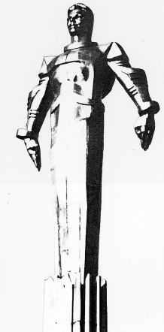 | Повестка  очередного заседания № 28  Совета депутатов муниципального округа Гагаринский  дата проведения: 23.10.2018 года  время проведения: 19-00  место проведения: Университетский проспект, д.5  Зал заседаний
 | Вопрос, внесенный на заседание | Докладчик | Время обсуждения вопроса
1. | О внесении изменений в решение Совета депутатов муниципального округа Гагаринский от 28.11.2017 года № 8/6 «О бюджете муниципального округа Гагаринский на 2018 год и плановый период 2019 и 2020 годов» | Шагиахметова Э.К. | 19:00  10 мин.
2. | О проекте решения Совета депутатов муниципального округа Гагаринский  «О внесении изменений и дополнений в Устав муниципального округа Гагаринский в городе Москве» | Зуев Ю.Б. | 19:10  10 мин.
3. | О внесении изменений в решение Совета депутатов муниципального округа Гагаринский от 23.09.2014г. №35/1 «Об утверждении Регламента Совета депутатов муниципального округа Гагаринский» | Зуев Ю.Б. | 19:20  10 мин.
4. | Об утверждении Положения об Общественном совете при Совете депутатов муниципального округа Гагаринский в городе Москве | Давидович Я.А. | 19:30  10 мин.
5. | О внесении изменений в Регламент Совета депутатов муниципального округа Гагаринский | Шагиахметова Э.К. | 19:40  10 мин.
6. | Разное

Глава муниципального округа
Гагаринский Е.Л. Русакова

